產品功能
無界搜尋
Tornado Search 5.0能對不同的資料源提供搜尋服務，一手掌握所有資訊。包括：
- 巨量搜尋：在容納高達250萬筆索引資料時，Tornado Search 5.0依然能有極佳的搜尋效率，徹底解除企業在巨量搜尋上的限制。
- 網頁/本機檔案搜尋：系統支援網頁（HTML、PHP、ASP、ASPX、JSP、CFM）、Microsoft Office（DOC、XLS、PPT）、可攜式文件（PDF）、資料交換格式（XML、RSS）、一般文字（TXT），以及群組軟體Notes等多種文件格式。
- 資料庫搜尋：支援各種關聯式資料庫，包括 Oracle、SQL Server、MySQL等企業使用的資料庫。
- Notes 資料解析模組（選購）：提供 Notes Composer協助使用 IBM Lotus Notes 的企業，透過 TS 5.0強大的搜尋功能，對IBM Lotus Notes進行全文檢索，縮短資訊取得時間，提昇企業效益。
- 支援多國語言：系統支援Unicode，可將不同語系的資料輸入同一個索引資料庫中提供查詢。
簡單查詢
TS5.0提供多種符合使用者習慣的查詢方式，包括了：
- 自動完成：在鍵入關鍵詞的同時，系統會提示可能的搜尋關鍵詞，節省使用者輸入的時間。
- 貼心的多關鍵字查詢：不用在關鍵詞間加上「&」符號，系統已預設自動回傳包含使用者輸入多個關鍵詞的搜尋結果。
- 模糊查詢：可輸入縮寫或輔以「?」及「*」萬用符號，以不完整的資訊進行查詢。如：輸入「中研院」、「中*院」與「中?研究院」，均能得到與「中央研究院」有關的查詢結果。
- 簡繁中文與全半形自動轉換：系統提供簡繁體自動轉換，使用者僅需輸入單一關鍵字詞，即可同步取得簡、繁體的資料內容；此外，無論輸入了全形或半形英數字，系統亦能自動視為相同的查詢。
- 自動拼字與詞性代換：具備拼音校正功能，在使用者輸入英文單字可能有誤時，系統會提示正確的字詞。此外針對英文字的變化形，系統還會自動代換查詢，以確保搜尋結果不被遺漏。
- 更多的概念延伸：在每次的搜尋結果中，系統均會提供與輸入關鍵詞對應的「相關詞」、「同音詞」與「同義詞」，方便使用者以近似的觀念擴大可能的搜尋結果。
- 熱門排行與主動推薦資訊：提供最多人查詢的關鍵字排行與文章排行，企業可自訂重要的概念主題連結至相關關鍵詞，使用者得以了解近期的查詢趨勢與企業內常用與重要的資訊。
輕鬆維護
- 線上編輯過濾字詞：管理者可視情況變更需要過濾的關鍵字詞，如「的」、「了」等語助詞，有效避免過多的搜尋結果或龐大資料量所導致的搜尋速度下降。
- 線上編輯同義詞、熱門關鍵詞與熱門文章：管理者可編修同義詞、熱門關鍵詞與熱門文章，引導使用者更便於取得資料。
- 線上檢視操作紀錄：透過管理介面，管理者可檢視系統運作紀錄，將使用者查詢習慣、資料使用情況完整紀錄。
- 自動排程索引：系統提供彈性的排程條件設定，包括每小時、每日、每週、固定間隔及單次的排程條件設定，方便管理者進行排程索引工作。
- 提供升級安裝與獨立移除程式：對於已安裝舊版的使用者，可選擇以升級的方式安裝，或者同時擁有新舊兩個搜尋引擎。另外在需要執行移除時，獨立的移除程式方便管理者移除本搜尋引擎，增加維護的便利性。
- 漸進式索引：在第一次索引之後，系統可僅針對異動過的資料更新索引，大幅節省重建索引的時間。
完整防護
- 支援防禦 XSS安全漏洞：對於XSS (Cross Site Scripting)的攻擊，提供了完善的防護，避免惡意入侵者竊取資訊或破壞系統完整性。
- 與NTLM無縫整合：系統可搭配使用NTLM驗證，查詢結果將根據使用者權限顯示，不會將所有資訊暴露給任意的使用者。
彈性整合
- 客製化的套表功能：符合快速整合的需求，搜尋入口與輸出結果的頁面均能夠依據企業的需求進行樣式設定，包含語系、頁首、頁尾、字型樣式。
- 提供開發元件：對於需要深度整合的需求，提供開發元件對TS 5.0搜尋引擎做細部的控制，供軟體夥伴與開發者快速的建置所有與搜尋相關的應用。TS 5.0 SDK 為 Microsoft COM(Component Object Model)的型式，可使用多種語言進行開發，包括：VB.NET、C#.NET、ASP.NET、Delphi、C/C++，方便開發人員以熟悉的語言進行整合工作。
- 系統需求
用戶端 | 伺服器
瀏覽器：Internet Explorer 6.0, 7.0 | 作業系統：  Microsoft Windows XP（32位元）  Microsoft Windows 2003（32位元）  網路伺服器：IIS 5.1, 6.0  建議配備：  CPU: Pentium 4 1.4(GHz)含以上  RAM: 512MB 含以上  HD: 40GB 以上空間  （索引存放空間則依資料量多寡而定）  資料庫來源支援：  Oracle 9g, 10g  MS SQL Server 2000, 2005  MySQL 5.1.4  MS Access 2003
- 產品架構圖（圖）
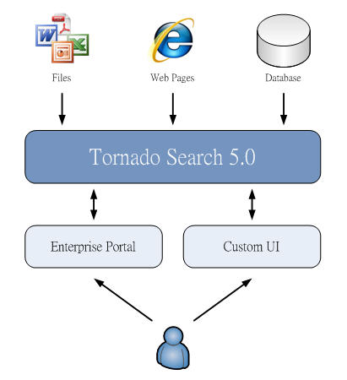
- 產品畫面（圖）
- 請見相關附檔（陸續補充中）

